Сегодня в гимназии проходит новогодняя благотворительная ярмарка в пользу 2-х детей инвалидов ,обучающихся в гимназии. Огромное спасибо родителям ,классным руководителям ,детям, организовавших доброе мероприятие!
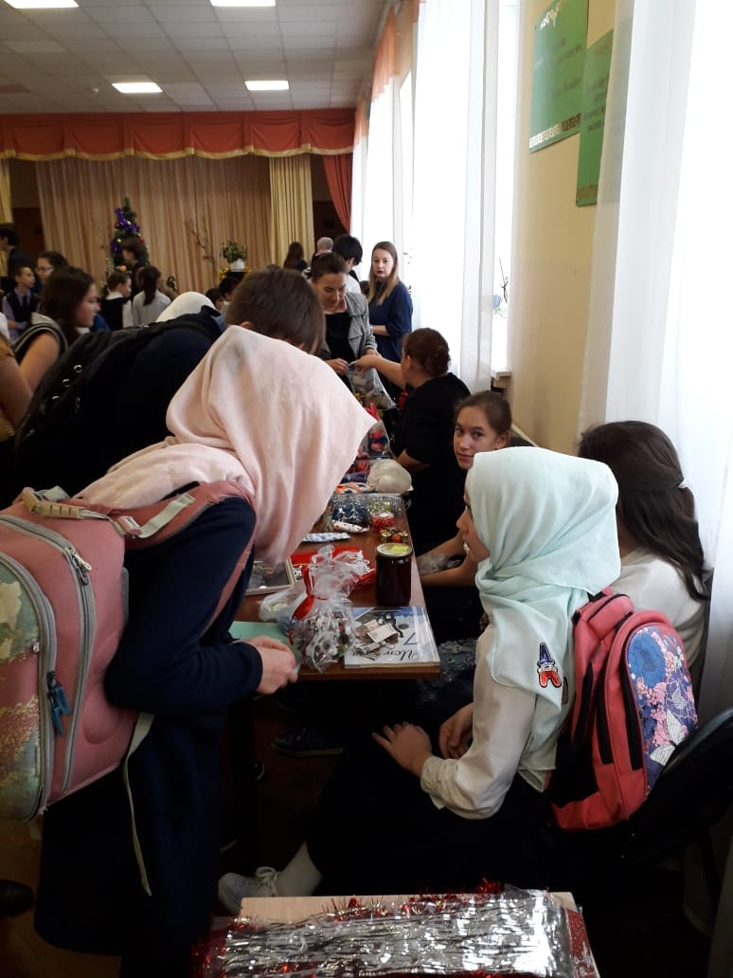
28 декабря прошла новогодняя елка для 1-4,5-7 классов !Было безумно весело!
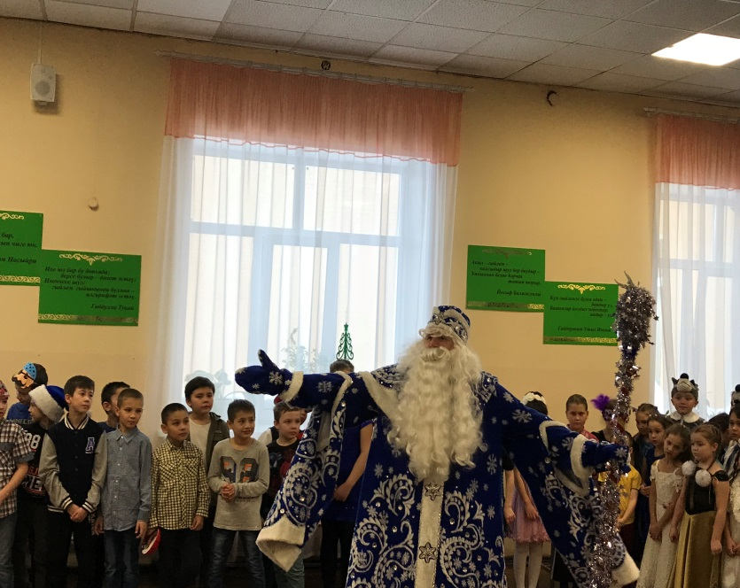
Во время каникул 5 семей нашей гимназии участвовали в Рождественских семейных туристических стартах и стали победителями! МОЛОДЦЫ!!!
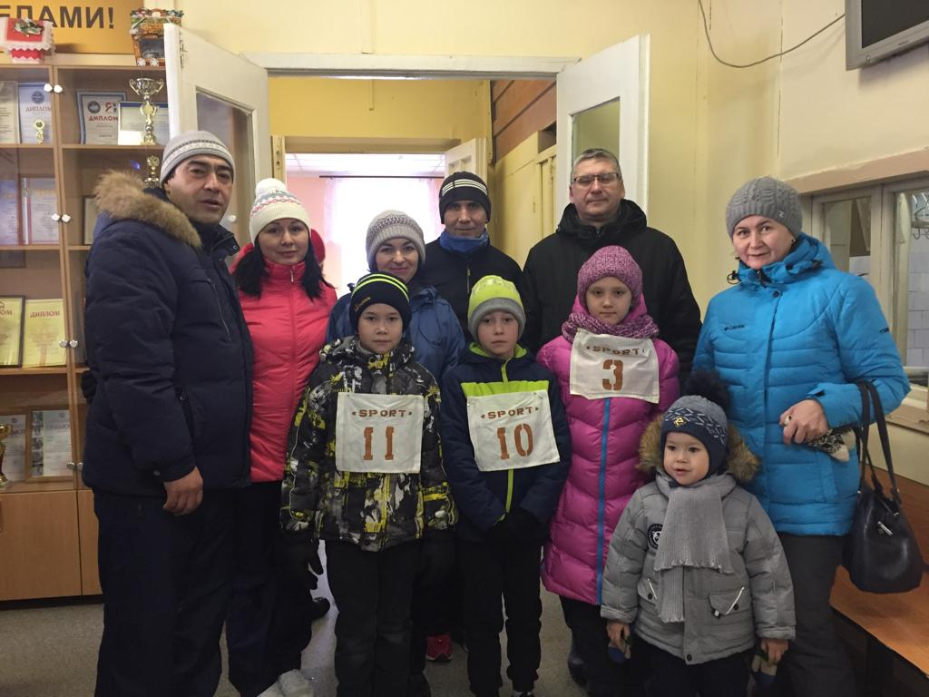
25 декабря в гимназии «День безопасности дорожного движения» Ребята кружка «Красный ,желтый ,зеленый» провели мероприятие по профилактике и предупреждению детского дорожного – транспортного травматизма . 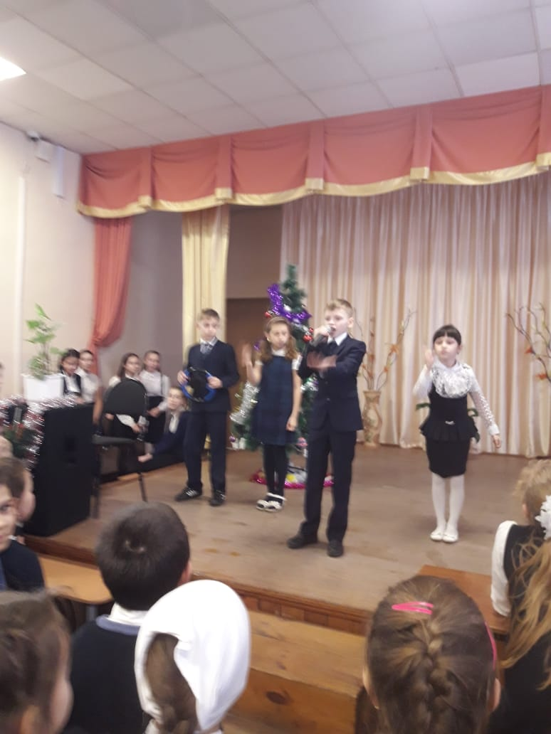
30 декабря вышли на лыжную прогулку 3 Б класс. 